Положение о пятом открытом Турнире по футболу между альпинистскими клубами г. Москвы "СНЕЖНЫЙ ЛЕВ"
1. ЦЕЛИ И ЗАДАЧИ.
Соревнования проводятся с целью объединения альпинистского сообщества Москвы и дальнейшего развития традиции межклубного футбола.
2. СРОКИ И МЕСТО ПРОВЕДЕНИЯ.
Турнир проводится в выходные дни - 21, 23 (или только 21) февраля 2009 - в зависимости от количества команд - на стадионе «ЭНЕРГИЯ» по адресу: 2-ой Краснокурсантский проезд, д.12 (м. Авиамоторная). Игры проводятся на снегу, на свежем воздухе на площадке размером 60х40 метров с воротами для мини-футбола.
Схема прохода на стадион:
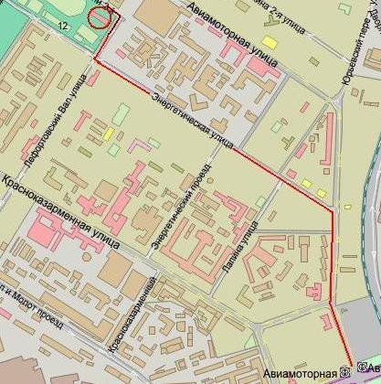
3. РУКОВОДСТВО СОРЕВНОВАНИЯМИ.
Руководство проведением Турнира по футболу между альпинистскими клубами осуществляется победителем четвертого, 2007 года, Альпклубом МЭИ. Руководство соревнованиями в следующем году берет на себя альпклуб команды победителя Турнира 2008г.
4. УЧАСТНИКИ СОРЕВНОВАНИЙ.
К участию в Турнире допускаются команды, состоящие из членов альпклубов, а также сочувствующие им. В составе команды должно быть не менее трех игроков, представителей альпклуба. Допускается смешанный состав команд. Женщина не может быть вратарем. Все игроки одной команды должны быть в одинаковой отличительной форме. Стартовый взнос составляет 1500 рублей с команды.
5. КОЛИЧЕСТВО ИГРОКОВ В КОМАНДЕ.
- 6 в поле, 1 на воротах
- Замены не ограничены
6. ПРЕДВАРИТЕЛЬНЫЕ ЗАЯВКИ.
Предварительные заявки от клубов подаются на электронный адрес smak_doc@mail.ru или oleg@solo.com.ru до 17 февраля 2009г. После получения предварительных заявок будут определены УСЛОВИЯ ПРОВЕДЕНИЯ СОРЕВНОВАНИЙ.
7. УСЛОВИЯ ПРОВЕДЕНИЯ СОРЕВНОВАНИЙ.
- Количество футбольных полей: одно или два.
- Количество дней проведения: один или два.
- Система проведения Турнира: круговая, игры на выбывание или смешанная.
- Продолжительность матчей на разных этапах Турнира.
9. НАГРАЖДЕНИЕ.
Команда – победитель турнира станет обладателем переходящего Большого Кубка. Команды – призеры награждаются Кубками. Игроки команды награждаются памятными призами.
С вопросами обращайтесь по адресу smak_doc@mail.ru, oleg@solo.com.ru
или по телефонам:
8-903-764-2972 - Сушко Олег (Главный судья)
8-926-597-9039 - Макаров Сергей (и.о. Председателя КАиС МЭИ)
НАСТОЯЩЕЕ ПОЛОЖЕНИЕ ЯВЛЯЕТСЯ ВЫЗОВОМ НА СОРЕВНОВАНИЯ

